Памятка родителям
«Как сохранить психологическое здоровье ребенка»
- Всегда находите время поговорить с ребенком. Интересуйтесь его проблемами, вникайте в возникающие у него сложности, обсуждайте их, давайте советы. [
- Не оказывайте нажима на ребенка, признайте его право самостоятельно принимать решения, уважайте его право на самостоятельное решение.
- Научитесь относиться к ребенку как равноправному партнеру, который пока просто обладает меньшим жизненным опытом.
- Не унижайте ребенка криком, исключите из практики семейного воспитания «психологические пощечины».
- Не требуйте от ребенка невозможного в учении, сочетайте разумную требовательность с похвалой. Радуйтесь вместе с ребенком даже маленьким успехам.
- Осознайте, что взрослеющий подросток не всегда адекватен в своих поступках в силу физиологических особенностей. Умейте прощать, «лечите» добром.
- Не сравнивайте ребенка с другими, более успешными детьми, этим вы снижаете самооценку. Сравните его с ним же самим, но менее успешным.
- Следите за выражением своего лица, когда обращаетесь с ребенком. Хмуро сведенные брови, гневно сверкающие глаза, искаженное лицо - «психологическая пощечина» ребенку.

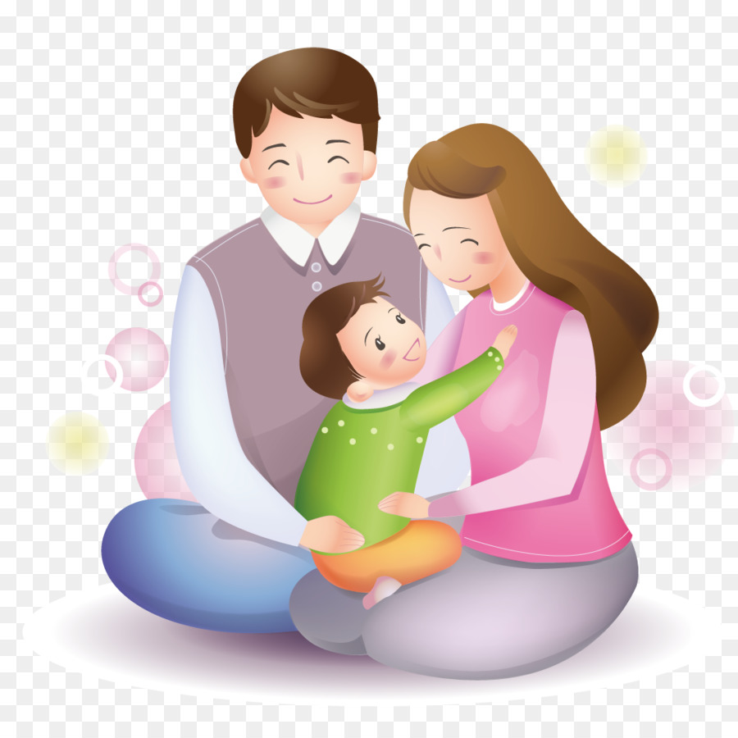

Памятка - рекомендации педагогам
(для снижения уровня школьной тревожности)
- способствуйте и поощряйте самовыражение учащихся (смелое выражение своих мыслей, предложений, чувств и т. д.);
- не создавайте напряженную обстановку на уроке во время проверки знаний;
- будьте более добросердечными и лояльными по отношению к неправильным ответам учеников;
- предъявляйте адекватные требования к ученикам, не завышать их, способствуя тем самым снижению уровня страха не соответствовать ожиданиям окружающих у учащихся;
- старайтесь быть ближе к ученикам, быть не только учителями-носителями знаний, но и старшими товарищами, к которым можно обратиться за советом и помощью в трудной жизненной ситуации.

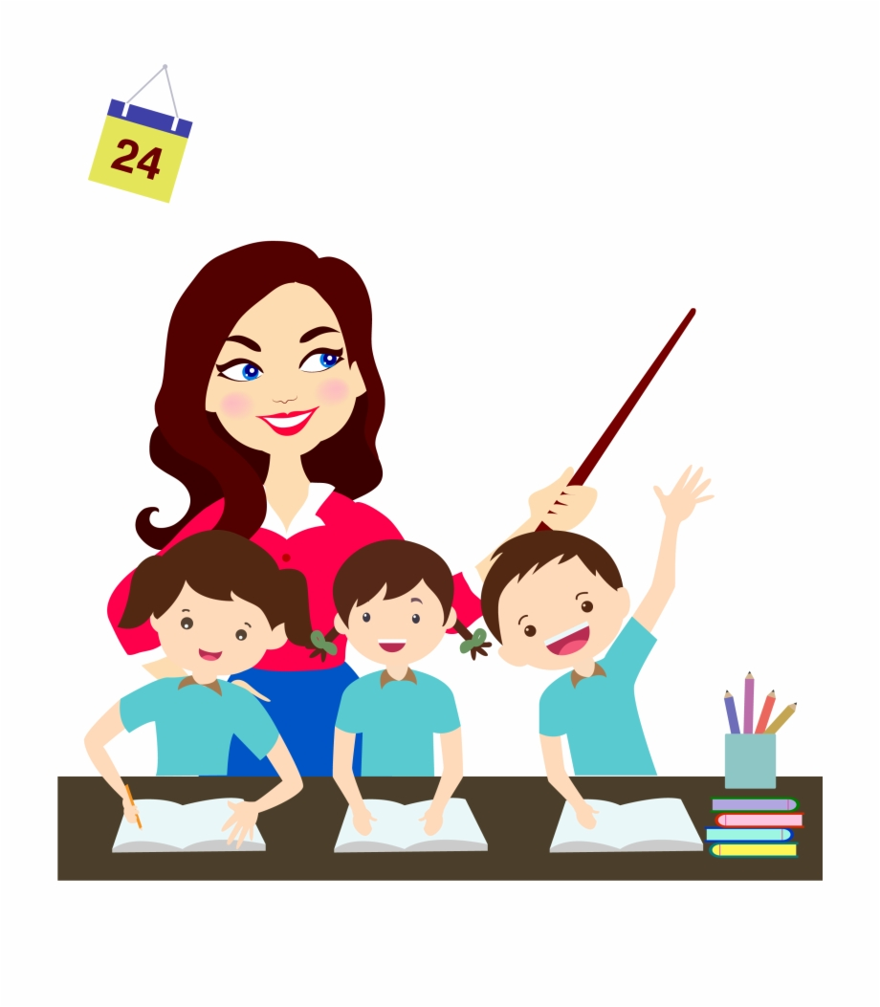

Памятка - рекомендации школьнику:
1. Принимай себя таким, как есть.
2. Умейте проигрывать.
Умение человека успешно справляться с трудностями служит залогом сохранения его психологического и физического здоровья.
3. Учитесь строить и поддерживать отношения.
4. Помогайте другим.
Все мы в своей жизни сталкиваемся с проблемами. Когда мы протягиваем руку помощи тем, кто попал в беду, мы не только становимся сильнее обстоятельств, но еще испытываем чувство собственной значимости.
5. Стремитесь к свободе и самоопределению.
Для психологического здоровья крайне необходима определенная степень контроля над теми решениями, которые способны повлиять на нашу жизнь.
6. Определите цель и двигайтесь к ней.
Психологические исследования показали, что процесс движения к цели так же важен, как и сама цель. Но порой поставленная нами планка слишком высока, и мы обрекаем себя на глубокое разочарование. Поэтому старайтесь, чтобы цели были реальными. А если цель большая, то разделите ее на несколько маленьких.

